ПРАЙС-ЛИСТ
на Лесную сетку

Уважаемые Господа!

Предлагаем Вашему вниманию лесную сетку из стальной оцинкованной проволоки. Наша продукция предназначена для ограждения виноградников, парков, сельскохозяйственных площадей, пастбищ, вольеров для животных, автомобильных и железных дорог.

Сетка лесная типа M
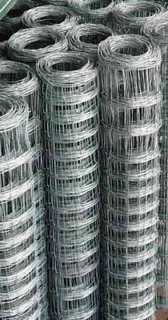 | Тип сетки | ЦЕНА сетки, евро за м.п.
 | 100/10/30 M | 0,49
 | 125/13/30 M | 0,66
 | 150/14/30 M | 0,83
 | 160/15/30 M | 0,78
 | 160/20/30 M | 0,89
 | 160/23/30 M | 1,05
 | 180/16/30 M | 0,94
 | 180/24/30 M | 1,06
 | 200/17/30 M | 0,88
 | 200/20/30 M | 0,99
 | 200/22/30 M | 1,04
 | 200/25/30 M | 1,10
 | 100/10/15 M | 0,76
 | 125/13/15 M | 0,78
 | 150/14/15 M | 0,91
 | 160/15/15 M | 0,98
 | 160/20/15 M | 1,09
 | 160/23/15 M | 1,41
 | 180/16/15 M | 1,20
 | 180/24/15 M | 1,30
 | 200/17/15 M | 1,04
 | 200/20/15 M | 1,16
 | 200/22/15 M | 1,26
 | 200/25/15 M | 1,41

М – проволока крайняя – 2,5 мм, остальная проволока 2,0 мм.
Сила на разрыв: 450-550 Н/мм2, покрытие цинком – минимум 80 г/м2.
Цены на условиях FCA Польша.
При заказе от 5000 м.п. предоставляются скидки.

Сетка лесная типа L

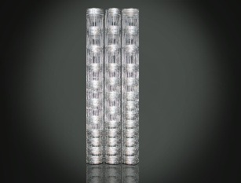 | Тип сетки | ЦЕНА сетки, евро за м.п.
 | 100/10/30 L | 0,30
 | 125/13/30 L | 0,36
 | 150/14/30 L | 0,41
 | 160/15/30 L | 0,43
 | 160/20/30 L | 0,53
 | 160/23/30 L | 0,58
 | 180/16/30 L | 0,61
 | 180/24/30 L | 0,63
 | 200/17/30 L | 0,48
 | 200/20/30 L | 0,58
 | 200/22/30 L | 0,61
 | 200/25/30 L | 0,67
 | 100/10/15 L | 0,36
 | 125/13/15 L | 0,43
 | 150/14/15 L | 0,52
 | 160/15/15 L | 0,56
 | 160/20/15 L | 0,62
 | 160/23/15 L | 0,76
 | 180/16/15 L | 0,60
 | 180/24/15 L | 0,76
 | 200/17/15 L | 0,60
 | 200/20/15 L | 0,68
 | 200/22/15 L | 0,74
 | 200/25/15 L | 0,81

Минимальный заказ – 1000 м.п.
L – проволока крайняя – 2,0 мм, остальная проволока 1.6 мм.
Сила на разрыв: 450-550 Н/мм2, покрытие цинком – минимум 80 г/м2.
Цены на условиях FCA Польша.
При заказе от 5000 м.п. предоставляются скидки.

Мы рады будем сотрудничать именно с Вами. С удовольствием найдем качественную продукцию по самым выгодным ценам.
МЫ ЦЕНИМ НАШИХ КЛИЕНТОВ!
С уважением,
Яроцкий Ярослав Юрьевич
ФЛП «Яроцкий Я.Ю.»
+38 0636922293
+380955593382 eurometizy@gmail.com, yarotsky-yaroslav@rambler.ru

